Тема: Экология и охрана природы.
«Береги свою планету – ведь другой похожей нет».
Под этим девизом прошел наш экологический месяц, где по плану были организованы тематические занятия с использованием рабочих тетардей «Путешествие начинается», дидактические игры «Рассортируй», хозяйственно бытовой труд и труд в природе. Дети сформировали у себя такую ценность как: осознанно-правильное отношение к явлениям, объектам живой и неживой природы.
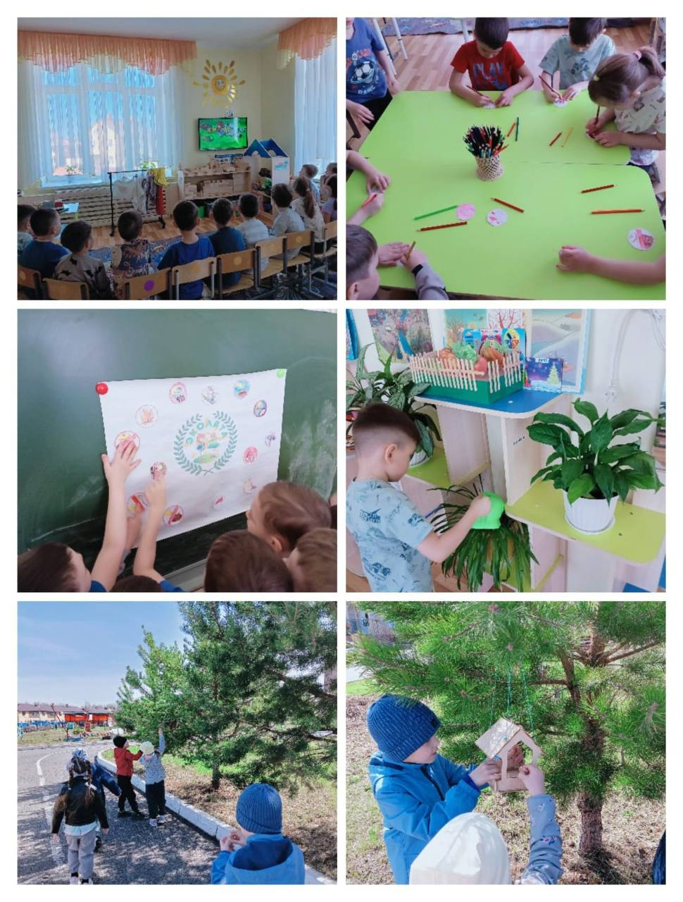
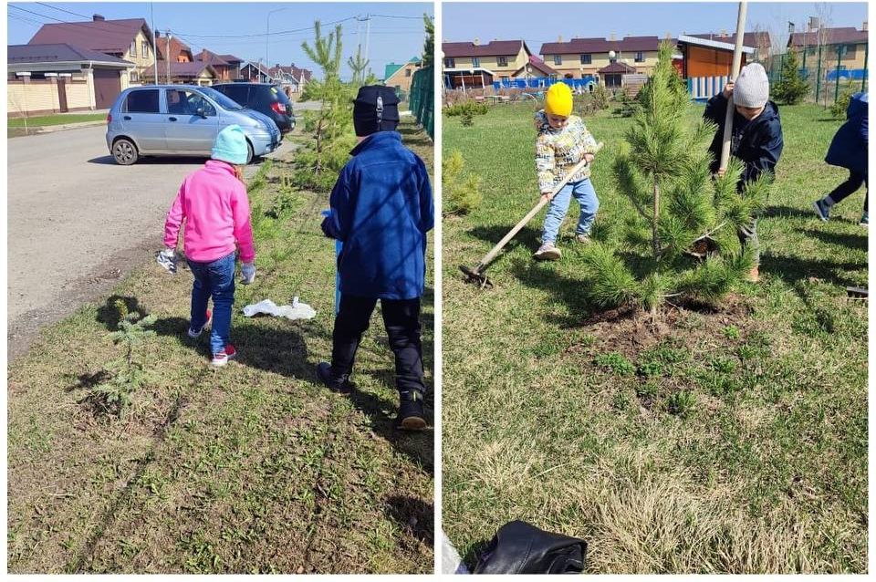
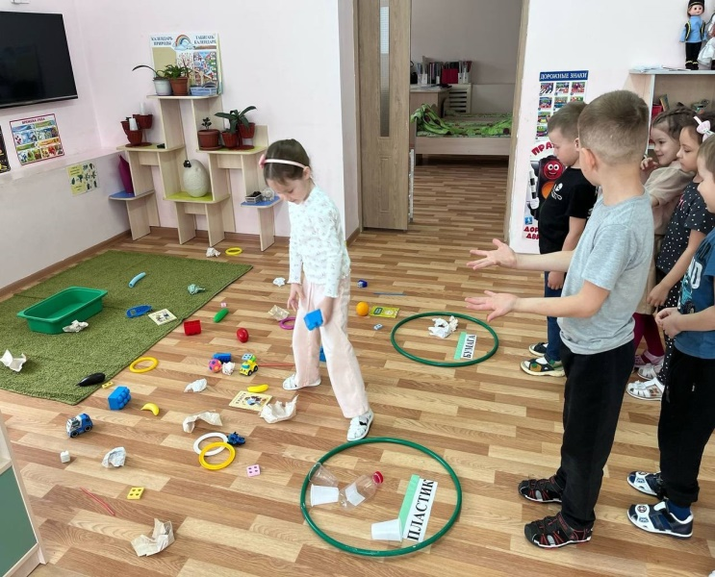
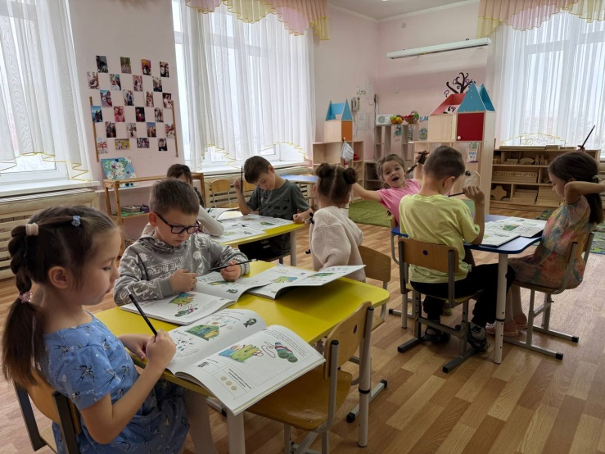
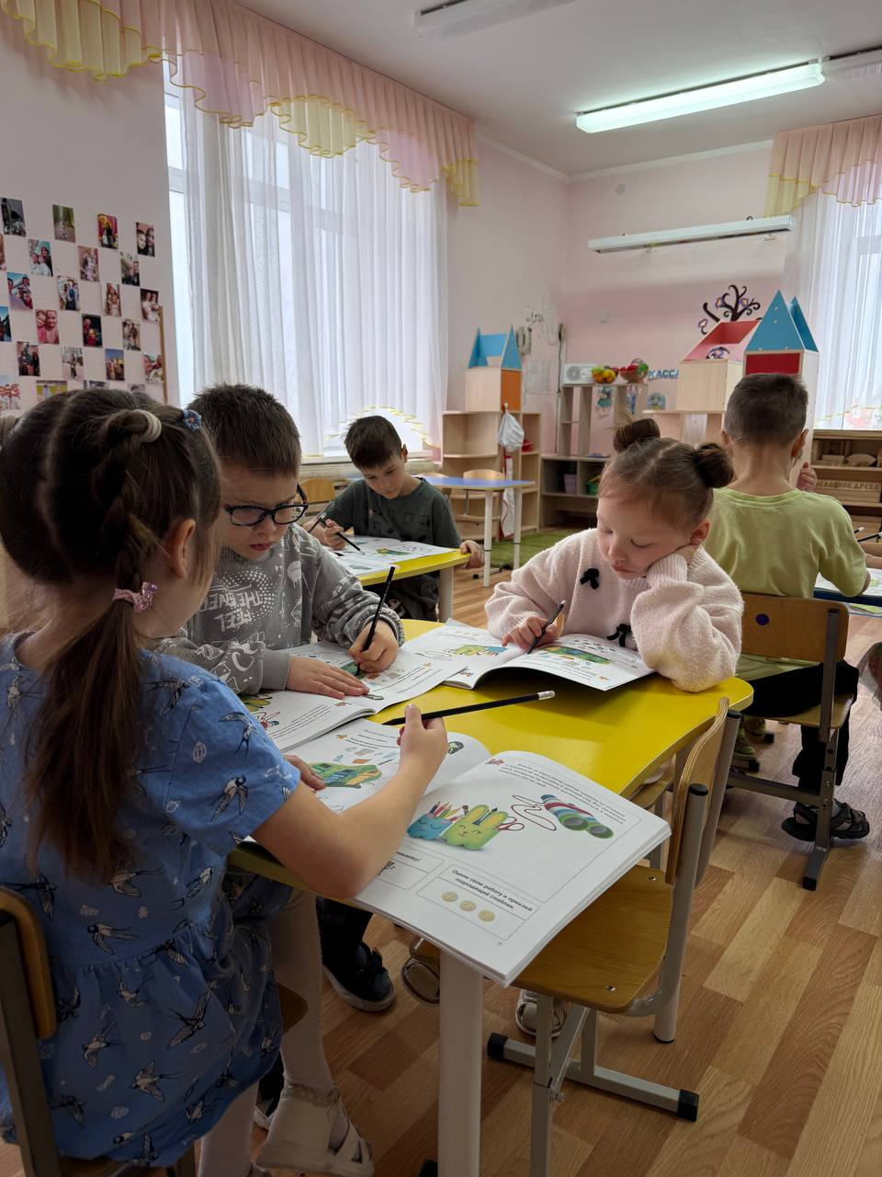
Особенно значимым для детей было участие в субботнике, так как они наглядно увидели разницу: было – стало.

